Metode Jalur Kritis
4
(CPM)

“Ada dua hal yang harus Anda lupakan: Kebaikan yang Anda lakukan kepada orang lain dan kesalahan orang lain kepada Anda.

(Sai Baba)

Pada bab sebelumnya telah diberikan penjelasan mengenai langkah-langkah dalam menyusun pekerjaan sehingga membentuk sebuah jaringan kerja. Namun, proses perencanaan dan pengendalian proyek tidak hanya pada pembuatan jaringan kerja melainkan harus dilanjutkan pada perhitungan mengenai waktu penyelesaian proyek dan analisis lainnya. Untuk itu, digunakan beberapa metode yang sangat membantu dan sudah cukup dikenal dalam membantu merencanakan proyek dalam bentuk jaringan kerja. Metode tresebut adalah Metode PERT (Program Evaluation and Review Technique) dan Metode CPM (Critical Path Method).
Perbedaan pokok antara CPM dan PERT ialah bahwa CPM memasukkan konsep biaya dalam proses perencanaan dan pengendalian sedangkan dalam PERT besarnya biaya berubah-ubah (uncertainty) sesuai dengan lamanya waktu dari semua aktivitas yang terdapat dalam suatu proyek. Biasanya metode PERT digunakan untuk proyek penelitian atau pengembangan produk baru dengan tingkat ketidakpastian yang tinggi.
Khusus dalam bab ini akan dibahas mengenai Metode CPM saja tetapi tidak bermaksud untuk mengabaikan PERT sebab prinsip-prinsip pembentukan jaringan dalam CPM sangat mirip dengan metode PERT sehingga mereka yang mempelajari CPM dengan baik, tidak akan menemui kesulitan dalam menggunakan PERT. Perlu disadari bahwa teknik atau metode CPM dan PERT sangat penting artinya sebagai alat perencanaan dan pengendalian pelaksanaan suatu proyek.

  - Terminologi Dalam CPM

Pada metode CPM terdapat dua buah perkiraan waktu dan biaya untuk setiap kegiatan yang terdapat dalam jaringan. Kedua perkiraan tersebut adalah perkiraan waktu penyelesaian dan biaya yang sifatnya normal (normal estomate) dan perkiraan waktu penyelesaian dan biaya yang sifatnya dpercepat (crash estimate). Dalam menentukan perkiraan waktu penyelesaian akan dikenal istilah jalur kritis, jalur yang memiliki rangkaian-rangkaian kegiatan dengan total jumlah waktu terlama dan waktu penyelesaian proyek yang tercepat. Sehingga dapat dikatakan bahwa jalur kritis berisikan kegiatan-kegiatan kritis dari awal sampai akhir jalur. Seorang manajer proyek harus mampu mengidentifikasi jalur kritis dengan baik, sebab pda jalur ini terdapat kegiatan yang jika pelaksanaannya terlambat maka akan mengakibatkan keterlambatan seluruh proyek. Dalam sebuah jaringan kerja dapat saja terdiri dari beberapa jalur kritis.

    - Menentukan Waktu Penyelesaian

Dalam melakukan perhitungan penentuan waktu penyelesaian digunakan beberapa terminologi dasar berikut:

- E (earliest event occurence time )
Saat tercepat terjadinya suatu peristiwa.

- L (Latest event occurence time)
Saat paling lambat yang masih diperbolehkan bagi suatu peristiwa terjadi.

- ES (earliest activity start time)
Waktu Mulai paling awal suatu kegiatan. Bila waktu mulai dinyatakan dalam jam, maka waktu ini adalah jam paling awal kegiatan dimulai.

- EF (earliest activity finish time)
Waktu Selesai paling awal suatu kegiatan.
EF suatu kegiatan terdahulu = ES kegiatan berikutnya

- LS (latest activity start time)
Waktu paling lambat kegiatan boleh dimulai tanpa memperlambat proyek secara keseluruhan.

- LF (latest activity finish time)
Waktu paling lambat kegiatan diselesaikan tanpa memperlambat penyelesaian proyek.

- t (activity duration time)
Kurun waktu yang diperlukan untuk suatu kegiatan (hari, minggu, bulan).

    - Cara perhitungan

Dalam perhitungan waktu juga digunakan tiga asumsi dasar yaitu: Pertama, proyek hanya memiliki satu initial event (start) dan satu terminal event (finish). Kedua, saat tercepat terjadinya initial event adalah hari ke-nol. Ketiga, saat paling lambat terjadinya terminal event adalah LS = ES.
Adapun cara perhitungan dalam menentukan waktu penyelesaian terdiri dari dua tahap, yaitu perhitungan maju (forward computation) dan perhitungan mundur (backward computation).
- Hitungan Maju
Dimulai dari Start (initial event) menuju Finish (terminal event) untuk menghitung waktu penyelesaian tercepat suatu kegiatan (EF), waktu tercepat terjadinya kegiatan (ES) dan saat paling cepat dimulainya suatu peristiwa (E)

- Hitungan Mundur
Dimulai dari Finish menuju Start untuk mengidentifikasi saat paling lambat terjadinya suatu kegiatan (LF), waktu paling lambat terjadinya suatu kegiatan (LS) dan saat paling lambat suatu peristiwa terjadi (L).

Apabila kedua perhitungan tersebut telah selesai maka dapat diperoleh nilai Slack atau Float yang merupakan sejumlah kelonggaran waktu dan elastisitas dalam sebuah jaringan kerja. Dimana, terdapat dua macam jenis Slack yaitu Total Slack dan Free Slack. Untuk melakukan perhitungan maju dan mundur maka lingkaran atau event dibagi menjadi tiga bagian yaitu:

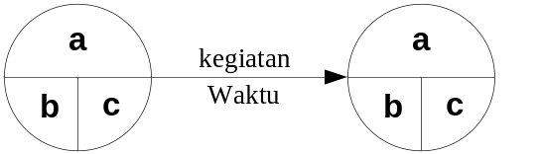

Keterangan:
a = ruang untuk nomor event
b = ruang untuk menunjukkan waktu paling cepat terjadinya event (E) dan kegiatan (ES) yang merupakan hasil perhitungan maju
c = ruang untuk menunjukkan waktu paling lambat terjadinya event (L) dan kegiatan yang merupakan hasil perhitungan mundur

Untuk lebih jelasnya dalam melakukan perhitungan maju dan perhitungan mundur dalam sebuah jaringan kerja diberikan ilustrasi sebagai berikut.

Ilustrasi 1

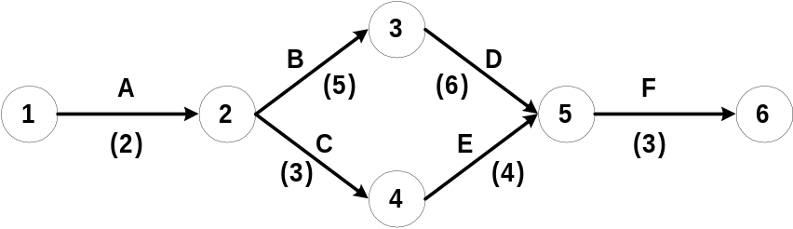

Hitunglah Jumlah waktu penyelesaian proyek dan Total Slack-nya!
Jawaban

  - Perhitungan Maju

Aturan Pertama
Kecuali kegiatan awal, maka suatu kegiatan baru dapat dimulai bila kegiatan yang mendahuluinya (predecessor) telah selesai.
E(1) = 0

Aturan Kedua
Waktu selesai paling awal suatu kegiatan sama dengan waktu mulai paling awal, ditambah dengan kurun waktu kegiatan yang mendahuluinya.
EF(i-j) = ES(i-j) + t (i-j)
Maka : EF(1-2) = ES(1-2) + D = 0 + 2 = 2
EF(2-3) = ES(2-3) + D = 2 + 5 = 7
EF(2-4) = ES(2-4) + D = 2 + 3 = 5
EF(3-5) = ES(3-5) + D = 7 + 6 = 13
EF(4-5) = ES(4-5) + D = 5 + 4 = 9

Aturan Ketiga
Bila suatu kegiatan memiliki dua atau lebih kegiatan-kegiatan terdahulu yang menggabung, maka waktu mulai paling awal (ES) kegiatan tersebut adalah sama dengan waktu selesai paling awal (EF) yang terbesar dari kegiatan terdahulu.

Misalnya:
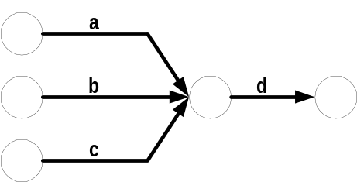

Bila EF(c) > EF(b) > EF(a), maka ES(d) = EF(c)
Maka: EF(5-6) = EF(4-5) + D = 13 + 3 = 16

Tabel 4.1 Hasil Perhitungan Maju untuk Mendapatkan EF

Kegiatan |  | Kurun Waktu (Hari)  t | PALING AWAL
i | j | Kurun Waktu (Hari)  t | Mulai  (ES) | Selesai  (EF)
(1) | (2) | (3) | (4) | (5)
1 | 2 | 2 | 0 | 2
2 | 3 | 5 | 2 | 7
2 | 4 | 3 | 2 | 5
3 | 5 | 6 | 7 | 13
4 | 5 | 4 | 5 | 9
5 | 6 | 3 | 13 | 16
Dari perhitungan pada tabel di atas diperoleh waktu penyelesaian proyek adalah selama 16 minggu

  - Perhitungan Mundur

Aturan Keempat
Waktu mulai paling akhir suatu kegiatan sama dengan waktu selesai paling akhir dikurangi kurun waktu berlangsungnya kegiatan yang bersangkutan.
LS(i-j) = LF(i-j) – t
Maka LS(5-6) = EF(5-6) – D = 16 – 3 = 13
LS(4-5) = EF(4-5) – D = 13 – 4 = 9
LS(3-5) = EF(3-5) – D = 13 – 6 = 7
LS(2-4) = EF(2-4) – D = 9 – 3 = 6
LS(2-3) = EF(2-3) – D = 7 – 5 = 2

Aturan Kelima
Apabila suatu kegiatan terpecah menjadi 2 kegiatan atau lebih, maka waktu paling akhir (LF) kegiatan tersebut sama dengan waktu mulai paling akhir (LS) kegiatan berikutnya yang terkecil.
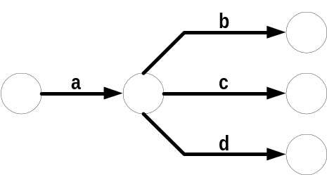

Jika LS(b) < LS(c) < LS(d) maka LF(a) = LS(b)
Sehingga: LF(1-2) = LS(2-3) = 2 dan LS(1-2) = EF(1-2) – D = 2 – 2 = 0

Tabel 4.2 Hasil Perhitungan Mundur untuk mendapatkan LF

KEGIATAN |  | KURUN WAKTU  (t) | PALING AWAL |  | PALING AKHIR
i | J | KURUN WAKTU  (t) | MULAI  (ES) | SELESAI  (EF) | MULAI  (LS) | SELESAI  (LF)
(1) | (2) | (3) | (4) | (5) | (6) | (7)
1 | 2 | 2 | 0 | 2 | 0 | 2
2 | 3 | 5 | 2 | 7 | 2 | 7
2 | 4 | 3 | 2 | 5 | 6 | 9
3 | 5 | 6 | 7 | 13 | 7 | 13
4 | 5 | 4 | 5 | 9 | 9 | 13
5 | 6 | 3 | 13 | 16 | 13 | 16

  - Perhitungan Slack atau Float

Aturan Keenam
Slack Time atau Total Slack (TS) = LS – ES atau LF – EF
Tabel 4.3 Hasil Perhitungan Slack

KEGIATAN |  | KURUN WAKTU  (t) | AWAL |  | AKHIR |  | TOTAL  SLACK  (TS)
i | j | KURUN WAKTU  (t) | (ES) | (EF) | (LS) | (LF) | TOTAL  SLACK  (TS)
(1) | (2) | (3) | (4) | (5) | (6) | (7) | (8)
1 | 2 | 2 | 0 | 2 | 0 | 2 | 0
2 | 3 | 5 | 2 | 7 | 2 | 7 | 0
2 | 4 | 3 | 2 | 5 | 6 | 9 | 4
3 | 5 | 6 | 7 | 13 | 7 | 13 | 0
4 | 5 | 4 | 5 | 9 | 9 | 13 | 4
5 | 6 | 3 | 13 | 16 | 13 | 16 | 0

Ilustrasi 2

Kebanyakan perusahaan gagal untuk memasuki pasar notebook. Anggaplah perusahan Anda percaya bahwa pada 5 tahun yang akan datang permintaan pasar akan notebook meningkat. Kegagalan pasar menurut Anda dipengaruhi oleh desain yang tidak sesuai dengan kebutuhan konsumen. Mereka menginginkan sebuah notebook yang sangat ringan, ukurannya standard dimana tidak lebih dari 5 inci x 9,5 inci x 1 inci dengan berat tidak lebih dari 15 ons dengan LCD, mikro disk drive, dan ethernet port.
Manajer Anda optimis akan berjaya pada pasar ini sehingga membentuk suatu tim untuk mendesain, mengembangkan dan memproduksi notebook yang akan berhasil di pasaran kurang dari 1 tahun. Dengan demikian, tim menargetkan akan membuat prototype-nya dalam waktu 35 minggu. Anda ditunjuk sebagai ketua pelaksana dalam tim tersebut dan Anda diminta untuk membuat jaringan kerjanya serta menentukan jalur kritis, aktivitas kritisnya, Total Slack dan Free Slack-nya!

Jawaban

Langkah pertama yang harus Anda lakukan adalah mengidentifikasi kegiatan yang harus dilakukan dalam membuat prototype sampai pelaporan kepada manajer Anda. Tabel di bawah ini merupakan daftar kegiatan berdasarkan urutannya.

Tabel 4.4 Daftar Kegiatan Proyek Desain Notebook

Kode  Kegiatan | Deskripsi Kegiatan | Waktu  (minggu) | Kegiatan Mendahului
A | Mendesain Notebook | 21 | -
B | Membuat Prototype | 5 | A
C | Mengevaluasi peralatan | 7 | A
D | Uji Prototype | 2 | B
E | Menulis laporan evaluasi peralatan | 5 | C,D
F | Menulis laporan mengenai metode yang digunakan | 8 | C,D
G | Menulis final report | 2 | E, F
Bentuk jaringan kerjanya beserta perhitungannya sebagai berikut:

Hitungan Maju

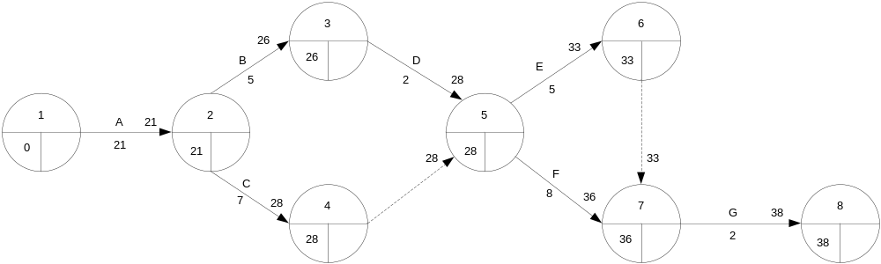

Dari hasil perhitungan maju diperoleh waktu penyelesaian tercepat adalah 36 minggu (melebihi target yang ditentukan).

Hitungan Mundur

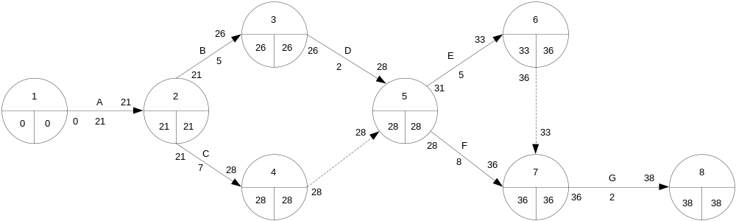

Dari perhitungan mundur dapat diidentifikasi waktu Total slack, yaitu:

TS = LS – ES atau LF – EF

Diperoleh: Kegiatan A = ( 0 – 0 ) atau (21 – 21) = 0
Kegiatan B = (21 – 21) atau (26 – 26) = 0
Kegiatan C = (21 – 21) atau (28 – 28) = 0
Kegiatan D = (26 – 26) atau (28 – 28) = 0
Kegiatan E = (28 – 28) atau (36 – 33) = 3
Kegiatan F = (28 – 28) atau (36 – 36) = 0
Kegiatan G = (36 – 36) atau (38 – 38) = 0

Untuk mengidentifikasi Free Slack dari suatu kegiatan adalah sama dengan waktu mulai paling awal (ES₂) dari kegiatan berikutnya dikurangi waktu mulai kegiatan yang dimaksud (ES₁) dikurangi kurun waktu kegiatan yang dimaksud (t₁). Lihat gambar berikut:
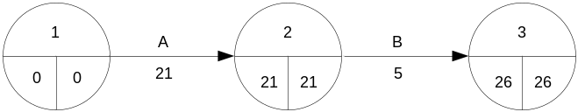

Kegiatan A(1-2) dan kegiatan B(2-3), maka Float bebas Kegiatan A adalah:

FF_{A} = ES_{B} – ES_{A} – t_{A} → FF_{A} = 21 – 0 – 21 = 0

Diperoleh: Kegiatan B = 26 – 21 – 5 = 0
Kegiatan C = 28 – 21 – 7 = 0
Kegiatan D = 28 – 26 – 2 = 0
Kegiatan E = 33 – 28 – 5 = 0
Kegiatan F = 36 – 28 – 8 = 0
Kegiatan G = 38 – 36 – 2 = 0

Suatu kegiatan yang memiliki kelonggaran atau Slack dikatakan Kegiatan Kritis, berarti kegiatan kritis mempunyai Total Slack = Free Slack = 0. Pada kasus di atas diperoleh Kegiatan Kritis adalah A – B – C – D – F – G.

Sedangkan yang dimaksud Lintasan Kritis (Critical Path) adalah lintasan dari Start samapi dengan Finish yang terdiri dari rangkaian kegiatan-kegiatan kritis. Adapun lintasan kritis pada ilustrasi ini adalah 1 – 2 – 3 – 5 – 7 – 8 dan 1 – 2 – 4 – 5 – 7 – 8 .

  - Penentuan Biaya Dalam CPM

Selain CPM dapat digunakan untuk menentukan waktu paling cepat sebuah proyek dapat terselesaikan dan mengidentifikasi waktu kelonggaran (Slack) paling lambat sebuah kegiatan dapat dimulai tanpa menghambat jadwal proyek keseluruhan, metode ini juga mampu melakukan analisis terhadap sumber daya yang dipakai dalam proyek (biaya) agar jadwal yang dihasilkan akan jauh lebih optimal dan ekonomis.
Suatu proyek menggambarkan hubungan antara waktu terhadap biaya (lihat Gambar 4.1). Perlu dicatat bahwa, biaya disini merupakan biaya langsung misalnya biaya tenaga kerja, pembelian material dan peralatan) tanpa memasukkan biaya tidak langsung seperti biaya administrasi, dan lain-lain. Adapun istilah-istilah dari hubungan antara waktu penyelesaian proyek dengan biaya yang dikeluarkan adalah sebagai berikut:

- Waktu Normal
Adalah waktu yang diperlukan bagi sebuah proyek untuk melakukan rangkaian kegiatan sampai selesai tanpa ada pertimbangan terhadap penggunaan sumber daya.

- Biaya Normal
Adalah biaya langsung yang dikeluarkan selama penyelesaian kegiatan-kegiatan proyek sesuai dengan waktu normalnya.
- Waktu Dipercepat
Waktu dipercepat atau lebih dikenal dengan Crash Time adalah waktu paling singkat untuk menyelesaikan seluruh kegiatan yang secara teknis pelaksanaannnya masing mungkin dilakukan. Dalam hal ini penggunaan sumber daya bukan hambatan.

- Biaya untuk Waktu Dipercepat
Atau Crash Cost merupakan biaya langsung yang dikeluarkan untuk menyelesaikan kegiatan dengan waktu yang dipercepat.

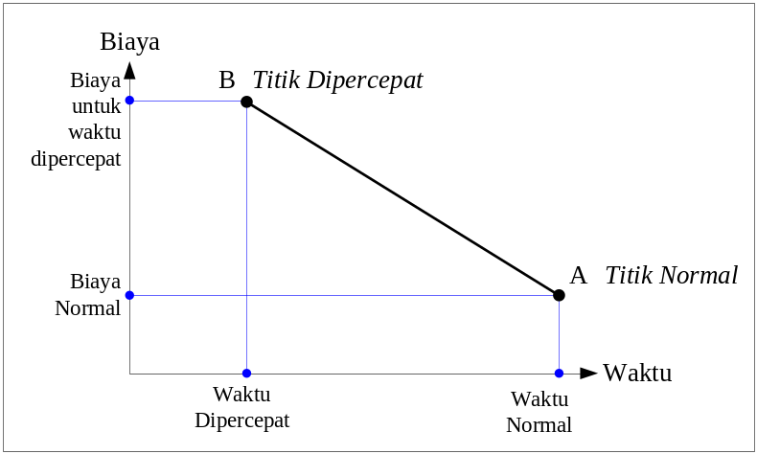

Gambar 4.1 Hubungan antara waktu dan biaya pada keadaan normal dan crash

Mempercepat Waktu Penyelesaian

Tujuan pokok untuk mempercepat waktu penyelesaian adalah memperpendek waktu penyelesaian proyek dengan kenaikan biaya yang seminimal mungkin. Proses mempercepat waktu penyelesaian proyek dinamakan Crash Program. Akan tetapi, terdapat batas waktu percepatan (crash time) yaitu suatu batas dimana dilakukan pengurangan waktu melewati batas waktu ini akan tidak efektif lagi.
Dengan menggunakan crash schedule, tentu saja biayanya akan jauh lebih besar dibandingkan dengan normal schedule. Dalam crash schedule akan dipilih kegiatan-kegiatan kritis dengan tingkat kemiringan terkecil untuk mempercepat pelaksanaannya. Langkah ini dilakukan sampai seluruh kegiatan mencapai nilai crash time-nya. Perhitungan yang dilakukan untuk menentukan sudut kemiringan (waktu dan biaya suatu kegiatan) atau lebih dikenal dengan slope adalah:

Biaya Dipercepat – Biaya Normal
Slope Biaya =
Waktu Normal – Waktu Dipercepat

Ilustrasi 3

Diberikan tabel sebagai berikut:

Kegiatan | Kegiatan  Mendahului | Waktu yang dibutuhkan (Minggu) |  | Biaya  (Dalam $)
Kegiatan | Kegiatan  Mendahului | Normal | Crash | Normal | Crash
A | - | 4 | 2 | 10.000 | 11.000
B | A | 3 | 2 | 6.000 | 9.000
C | A | 2 | 1 | 4.000 | 6.000
D | B | 5 | 3 | 14.000 | 18.000
E | B,C | 1 | 1 | 9.000 | 9.000
F | C | 3 | 2 | 7.000 | 8.000
G | E, F | 4 | 2 | 13.000 | 25.000
H | D, E | 4 | 1 | 11.000 | 18.000
I | H, G | 6 | 5 | 20.000 | 19.000

- Tentukan waktu penyelesaian proyek serta biayanya!
- Tentukan waktu senggang bebasnya dan lintasan kritis normal!
- Dengan mempersingkat waktu proyek selama tiga minggu, tentukan kegiatan-kegiatan apa saja yang pelu dipersingkat dan tentukan total biaya proyeknya!

Jawaban

Bentuk jaringan kerja dari proyek di atas adalah:

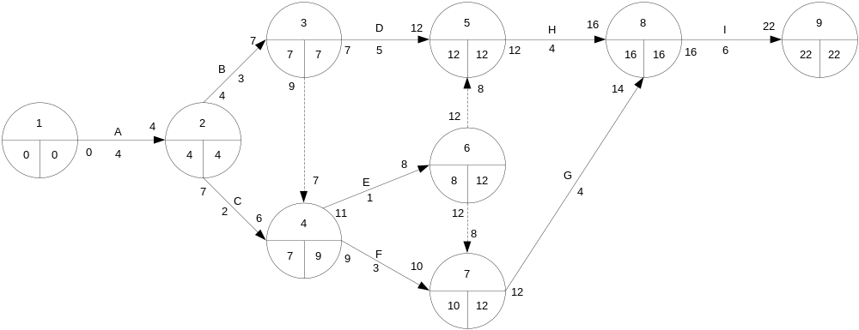

- Diperoleh waktu penyelesaian proyek adalah 22 minggu dengan biaya yang dikeluarkan adalah (10.000 + 6.000 + 4.000 +14.000 + 9.000 + 7.000 + 13.000 + 11.000 + 20.000 = $ 94.000

- Berikut ini cara memperhitungkan free slack dan menemukan lintasan kritisnya.

Kegiatan | A | B | C | D | E | F | G | H | I
TS | 0 | 0 | 2 | 0 | 4 | 2 | 2 | 0 | 0
FS | 0 | 0 | 1 | 0 | 0 | 0 | 0 | 0 | 0

Kegiatan Kritis : A, B, D, H, I
Jalur Kritis : 1 – 2 – 3 – 5 – 8 – 9

- Untuk mempersingkat waktu penyelesaian proyek dengan menggunakan crash program dapat dilakukan langkah-langkah sebagai berikut:

  - Menghitung nilai slope masing-masing kegiatan

Kegiatan | A | B | C | D | E | F | G | H | I
Slope | 500 | 3000 | 2000 | 2000 | 0 | 1000 | 6000 | 2333 | 9000

  - Mengurangi waktu penyelesaian proyek dengan menekan sebanyak mungkin kegiatan-kegiatan kritis yang mempunyai slope terkecil. Dari tabel di atas kegiatan kritis dengan slope terkecil adalah kegiatan A. Dengan demikian kegiatan A dapat ditekan sebanyak 2 minggu (4 → 2). Berikut ini perubahan waktu penyelesaian proyeknya:

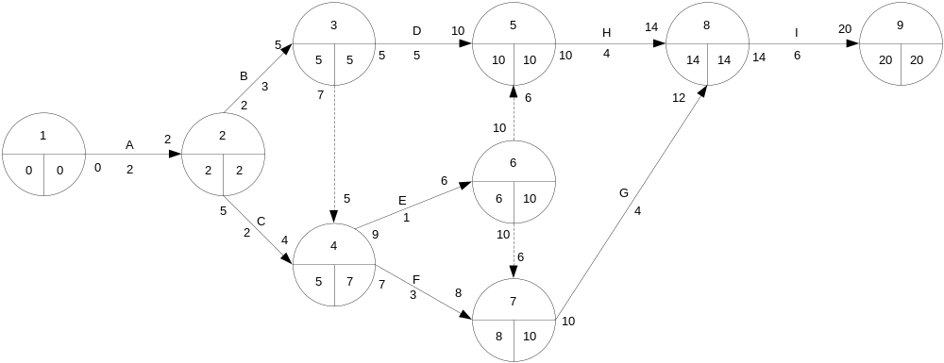

Diperoleh waktu penyelesaian proyek adalah 20 minggu dengan biaya adalah $94.000 + (22 – 20) 500 = $95.000

  - Dikarenakan waktu penyelesaian belum sesuai yang diharapkan (3 minggu) maka perlu menekan aktivitas kritis lain yang memiliki slope terkecil setelah A yaitu kegiatan D sebanyak 1 minggu (5 → 4). Waktu penyelesaian proyek yang diperoleh:

Diperoleh waktu penyelesaian proyek adalah 19 minggu dengan biaya adalah $95.000 + (20 – 19) 2.000 = $97.000

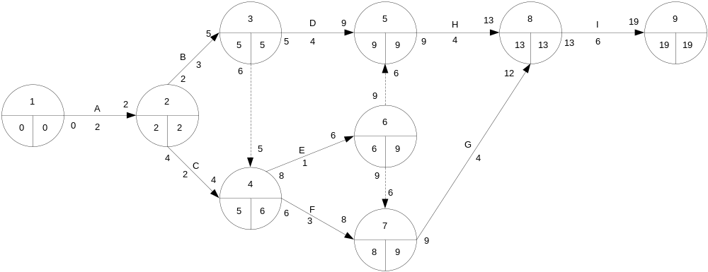

Soal Latihan

  - Kerjakan soal manajemen proyek dengan AOA/CPM sesuai data berikut:

Aktivitas | Aktivitas yang  mendahului | Waktu (minggu)
A  B  C  D  E  F  G  H  I  J  K  L  M  N  O | -  A  A  B,C  B  D  D  E,F,G  E,F  H  H,I  J,K  L  M  N | 9  7  3  6  8  5  9  7  8  5  2  4  6  3  8

Hitunglah : a. Jumlah waktu penyelesaian proyek
b. Critical Pathnya
c. Waktu Luang setiap aktivitas

  - Pemerintah Indonesia bermaksud akan membangun istana baru di kawasan Ibukota Bandung. Dari analisis diperoleh daftar kegiatan yang harus dilakukan untuk merealisasikannya. Dari rangkaian kegiatan tersebut Anda diminta untuk:
- Menggambar jaringan kerjanya
- Menentukan total slack dan free slack-nya
- Tentukan lintasan kritisnya
Aktivitas | Aktivitas yang  mendahului | Waktu (minggu)
A  B  C  D  E  F  G  H  I  J  K | -  -  40%A  A  30%B, C  B  D, E, F  D, E, F  E, F  I  G, H, J | 15  10  5  2  4  8  4  7  2  4  5

  - Perhatikan diagram network berikut ini:

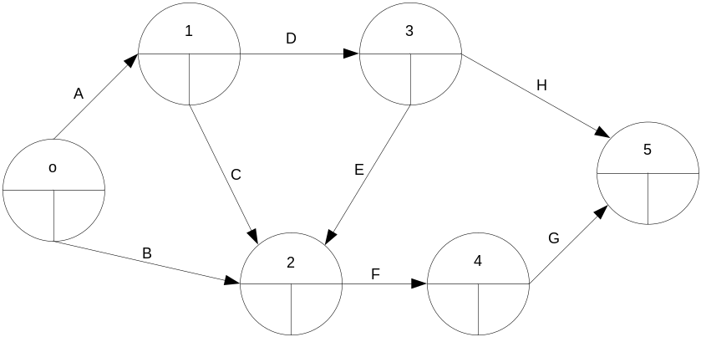

Kegiatan | Waktu yang dibutuhkan (Minggu) |  | Biaya  (Dalam $)
Kegiatan | Normal | Crash | Normal | Crash
A | 4 | 3 | 210 | 280
B | 8 | 6 | 400 | 560
C | 6 | 4 | 500 | 600
D | 9 | 7 | 540 | 600
E | 5 | 2 | 500 | 1100
F | 5 | 4 | 150 | 240
G | 3 | 3 | 150 | 150
H | 7 | 6 | 600 | 750

Tentukanlah:
- Waktu penyelesaian normal dan biayanya
- Waktu penyelesaian tercepat dan biayanya

  - Departemen R&D merencanakan sebuah proyek untuk mengembangkan sistem komunikasi baru pada sebuah pesawat terbang. Berikut ini adalah aktivitas yang dilakukan beserta waktu dan urutannya.
Aktivitas | Aktivitas yang mendahului | Waktu (minggu)
A  B  C  D  E  F  G  H  I | -  A  A  A  B  C, D  D, F  D  E, G, H | 3  2  4  4  6  6  2  3  3

- Gambarlah jaringan kerjanya
- Tentukan lintasan kritisnya
- Anggaplah Anda akan mempersingkat waktu penyelesaian proyek sebisa mungkin dan terdapat aktivitas yang akan dipersingkat yaitu aktivitas B, C, D, dan G sebanyak 2 minggu. Mana yang akan Anda persingkat?
- Tentukan lintasan kritis baru dan waktu penyelesaian proyek yang tercepat!

  - Untuk menyelesaikan suatu proyek diperlukan kegiatan-kegiatan pada tabel.

Kegiatan | Waktu yang dibutuhkan (Minggu) |  | Biaya  (Dalam $)
Kegiatan | Normal | Crash | Normal | Crash
1 – 2 | 3 | 2 | 1000 | 1500
2 – 3 | 4 | 2 | 2000 | 4000
2 – 4 | 4 | 3 | 2500 | 3500
3 – 5 | 3 | 1 | 1500 | 2500
4 – 5 | 4 | 2 | 6000 | 12000
5 – 6 | 6 | 3 | 2000 | 5000

- Bila dana yang tersedia adalah Rp. 24.000.000,00. Berapa minggu waktu minimum yang dibutuhkan?
- Bila kita menginginkan proyek tersebut diselesaikan dalam 12 minggu, berapa ongkos minimum yang dibutuhkan?

  - Konstruksi proyek terdiri dari 10 kegiatan sebagai berikut:
Kegiatan | Predessor | Waktu (minggu)
1 | - | 4
2 | 1 | 2
3 | 1 | 4
4 | 1 | 3
5 | 2, 3 | 5
6 | 3 | 6
7 | 4 | 2
8 | 5 | 3
9 | 6, 7 | 5
10 | 8, 9 | 7

- Gambarlah jaringan kerjanya
- Tentukan Lintasan kritisnya
- Apabila aktivitas 1 dan 10 tidak dapat dipersingkat, tetapi aktivitas 2 sampai 9 dapat dipersingkat sampai batas minimum percepatannya, dimana percepatan menimbukan biaya $10.000 per minggu. Aktivitas mana yang seharusnya dipersingkat untuk mempercepat proyek sebesar 4 minggu.

  - Jaringan kerja CPM terdiri dari aktivitas-aktivitas berikut:

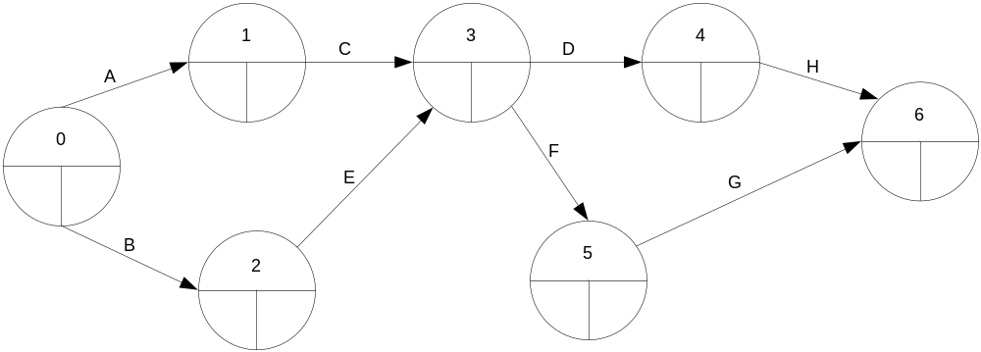

Kegiatan | Waktu yang dibutuhkan (Minggu) |  | Biaya  (Dalam $)
Kegiatan | Normal | Crash | Normal | Crash
A | 7 | 6 | 7.000 | 8.000
B | 2 | 1 | 5.000 | 7.000
C | 4 | 3 | 9.000 | 10.200
D | 5 | 4 | 3.000 | 4.500
E | 2 | 1 | 2.000 | 3.000
F | 4 | 2 | 4.000 | 7.000
G | 5 | 4 | 5.000 | 8.000

- Identifikasi Jalur Kritisnya!
- Berapa lama proyek tersebut terselesaikan? Biayanya berapa?
- Aktivitas mana saja yang memiliki slack?
- Aktivitas mana saja yang harus dipersingkat sebanyak 2 minggu dari jadwal normalnya? Berapa biaya penyelesaiannya? Apakah jalur kritisnya berubah?

  - Penyelenggaraan Olympiade di Indonesia akan dilaksanakan tepat tanggal 10 Januari tahun 2100. Panitia Olympiade ditugaskan untuk membuat tiga buah sarana utama yaitu Stadion Utama, Kolam Renang, dan Hotel Atlet. Untuk ketiga sarana tersebut pembangunannya tepat dimulai pada tanggal 1 Januari 2099. Buatlah penjadwalan CPM pembangunan sarana tambahan tersebut dengan metode Activity on Arch agar pelaksanaan Olympiade yang pertama kalinya diadakan di Indonesia tersebut dapat berjalan lancar.
Aktivitas | Kegiatan  Mendahului | Waktu yang dibutuhkan (Bulan) |  | Biaya  (Dalam $)
Aktivitas | Kegiatan  Mendahului | Normal | Crash | Normal | Crash
Penginapan Atlet | - | 14 | 10 | 2500 | 4500

Aktivitas | Kegiatan  Mendahului | Waktu yang dibutuhkan (Bulan) |  | Biaya  (Dalam $)
Aktivitas | Kegiatan  Mendahului | Normal | Crash | Normal | Crash
Kolam Renang | - | 10 | 6 | 2000 | 3200

Aktivitas | Kegiatan  Mendahului | Waktu yang dibutuhkan (Bulan) |  | Biaya  (Dalam $)
Aktivitas | Kegiatan  Mendahului | Normal | Crash | Normal | Crash
Stadion Utama  A  B  C  D  E  F  G  H | -  -  -  -  A, B  C  E, F  B, C, D | 4  9  6  9  4  5  3  7 | 1  5  6  6  1  3  1  3 | 200  400  700  800  300  900  600  800 | 230  480  700  890  450  1080  800  960

- Buatlah Jaringan Kerja dari pembangunan sarana tersebut!
- Hitunglah Total Slack dan Free Slack dari masing-masing aktivitas pada jaringan kerjanya!
- Hitunglah jumlah bulan, jalur kritis dan jumlah biaya yang dibutuhkan agar seluruh proyek tepat waktu untuk Olympiade tersebut!

  - Seorang pengusaha bermaksud mengembangkan usahanya, untuk itu direncanakanlah sebuah proyek. Dengan bantuan tenaga ahli, proyek tersebut direncanakan seefisien dan seefektif mungkin dengan menghitung sumber daya (tenaga, dana, peralatan, dan waktu) termasuk semua kendala dan hambatan yang mungkin terjadi.
Sebelum merencanakan suatu proyek kita harus menentukan tujuan dan sasaran proyek yang hendak dicapai, kemudian disusunlah urutan langkah-langkah untuk mencapainya.
Ada indikasi bahwa perusahaan berkeinginan melakukan percepatan penyelesaian proyek sesegera mungkin untuk mempertahankan positioning perusahaan dalam berkompetisi di industri.
Garis besar hasil perencanaan proyek tersebut pada tabel di bawah ini menyajikan dua alternatif pelaksanaan yaitu bila dilaksanakan secara normal atau dengan crash program.

Activity | Immediate Predecessor | Normal |  | Crash
Activity | Immediate Predecessor | Tn(Weeks) | Cn($1000) | Tn(Weeks) | Cn($1000)
A | - | 6 | 10 | 2 | 38
B | - | 4 | 12 | 4 | 12
C | - | 4 | 18 | 2 | 36
D | A | 6 | 20 | 2 | 40
E | B,D | 3 | 30 | 2 | 33
F | C | 10 | 10 | 6 | 50
G | F, E | 6 | 20 | 2 | 100

Saudara diminta untuk menjawab dan menyelesaikan persoalan-persoalan berikut:
- Gambarkan network proyek, berapa lama pada keadaan normal proyek paling cepat selesai, berapa biayanya, tentukan lintasan kritis, free slack, dan total slacknya!
- Berapa lama proyek selesai dengan crash program, dan berapa kenaikan biaya yang terjadi!
- Bila proyek diselesaikan 2 minggu lebih cepat dari sechedule normal, berapa biaya proyek yang dimaksud!

10. Soalnya di PPT di 2 slide terakhir.

Alberto D. Pena. Project Preparation and Analysis for Local, Development. Hartford, The University of Connecticut, USA, 1980

